ARIF HERFIAN ZAEN CHARTIKO
07
X TKJ WU

PRAKTEK INSTALASI ANTIVIRUS DAN KONFIGURASI FIREWALL

- Buatlah langkah – langkah instalasi antivirus dan konfigurasi windows defender firewall !
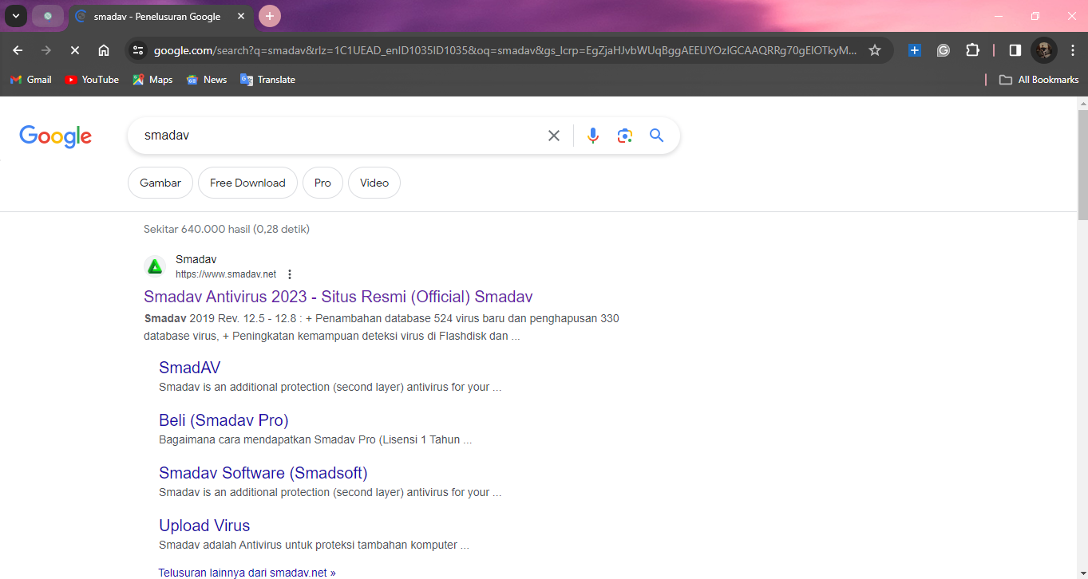
Cari di google antivirus yang ingin kita download, misal smadav
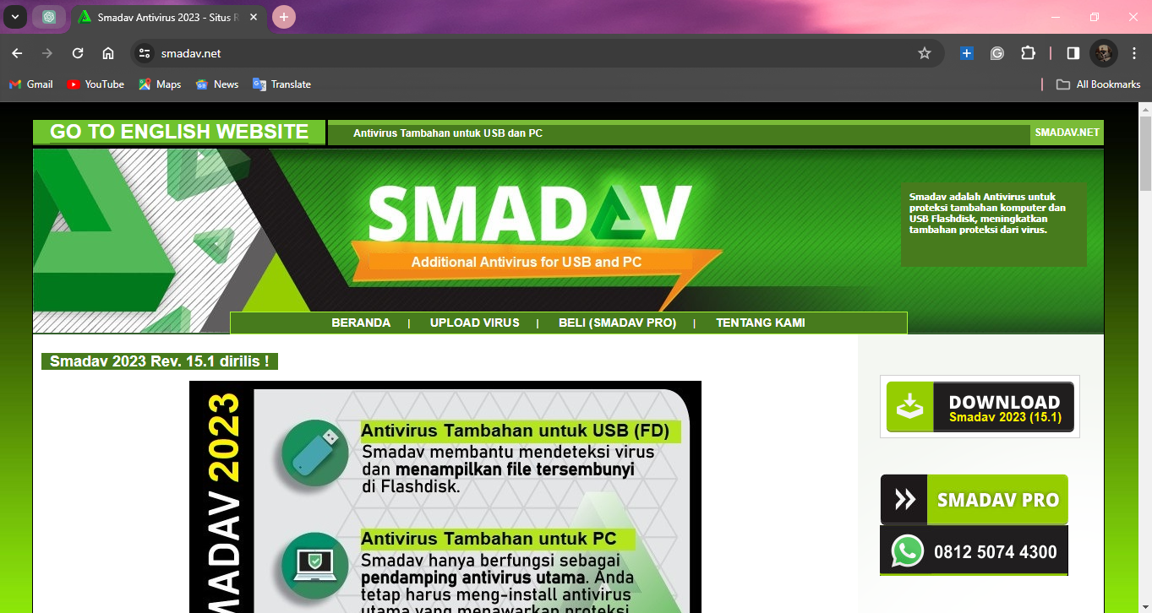
Setelah masuk ke web resminya, silahkan klik download dan tunggu hinga download selesai
(---------------------------------MASUKKAN FUNGSI TIAP TOOLS------------------------)
Scan
Report
Virus
Registry
Hidden

Konfigurasi Windows Defender Firewall
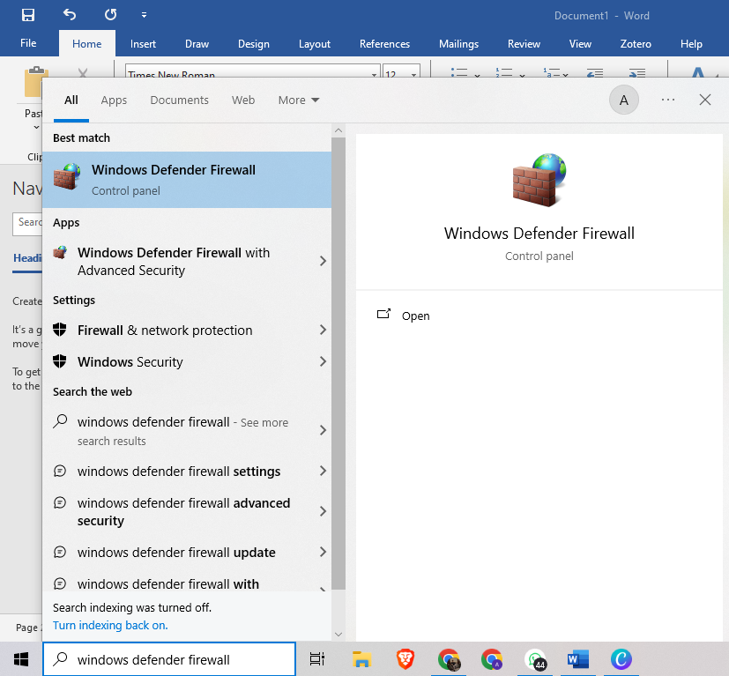
Klik pada bagian pencarian lalu ketik windows defender fire wall, setelah itu buka windows defender firewallnya
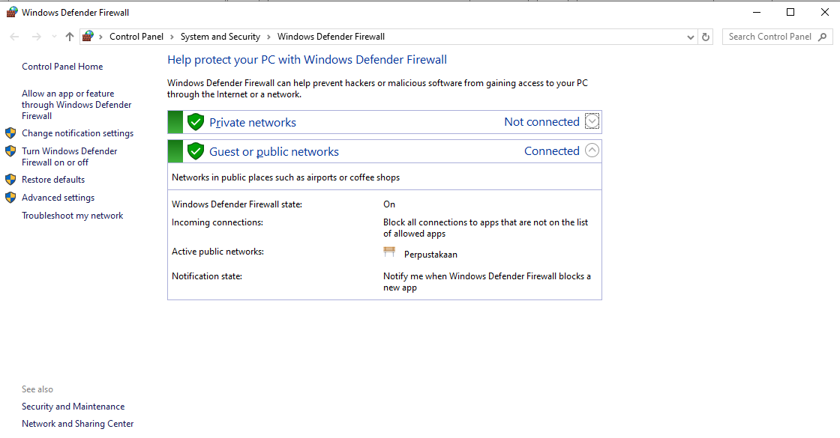
Setelah muncul tampilan seperti ini, klik pada bagian turn window defender firewall on or off
(-----------------------------Jelaskan fitur – fitur yang ada di dalamnya---------------------)

Apa Fungsi utama dari antivirus dalam sistem jaringan?
…………………….
Dst.

